Комунальний заклад “Харківська спеціалізована
школа І-ІІІ ступенів № 181 “Дьонурі”
Харківської міської ради Харківської області

Асоціація Учнівського Самоврядування “Едельвейс”

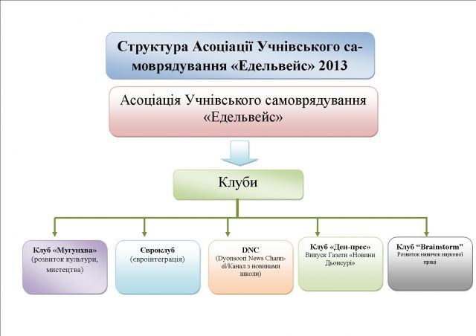
На земле в краю родном город есть большой.
В нем живет волшебній дом с детскою душой.
Вместе с солнцем дом просыпается,
Звонким именем притом называется
Денсури, Денсури - знаний родничок,
Денсури, Денсури - надежное плечо,
Денсури, Денсури - он, и ты, и я,
Денсури, Денсури - школьная семья.
Мы приветствуем друзей нашей песнею,
Все вокруг светлеее с ней и чудеснее.
Вместе с нами новичок весело споет,
И журчит как родничок аненхасэе!
Денсури, Денсури - знаний родничок,
Денсури, Денсури - надежное плечо,
Денсури, Денсури - он, и ты, и я,
Денсури, Денсури - школьная семья.
Озорная детвора и задорная,
Друг за друга мы – стена непокорная.
Дарят нам учителя здесь сердец тепло.
Пусть услышит вся Земля как нам повезло.
Денсури, Денсури - знаний родничок,
Денсури, Денсури - надежное плечо,
Денсури, Денсури - он, и ты, и я,
Денсури, Денсури - школьная семья.

РАДА УЧНІВСЬКОГО САМОВРЯДУВАННЯ ЗЗСО
2017/2018 н.р.

№ |  | ПІБ | Клас
 | Голова учнівського самоврядування | Кан Вероніка Ігорівна | 9-А
 | Заступник голови | Серга Владислав Вадимович | 10-А
 | Секретар | Сівер Марія Олександрівна | 9-А
 | Керівник центру патріотичного та культурного виховання  «Мугунхва» | Гордієнко Микита Андрійович | 7-А
 | Керівник центру громадянської та правової культури  «Євроклуб» | Пасечник Віталій Вікторович | 8-А
 | Керівники прес – центру  «Ден-прес» | Сомова Валентина Олегівна | 9-А
 | Керівник центру спорту  та здорового способу життя  «Гард» | Шевченко Анастасія Віталівна | 9-А
 | Керівник науково-пізнавального центру та соціального проектування  «Brainstorn» | Водка Микита Ігорович | 10-А

Клуби:

- «Мугунхва» (культурний)
- Гордієнко Микита Андрійович (7-А)
- Архипенко Соф’я (7-А)

- «Євроклуб» (євроінтеграції)
1. Пасечник Віталій Вікторович(8-А) Дебати
2. Пасечник Євгеній Вікторович(8-А)Дебати

- «Ден-прес» (випуск шкільної газети)
1.Сомова Валентина Олегівна(9-А)
2.Кожушко Вероніка Ігорівна (6-А)
3. Озерова Уляна Володимирівна (8-А)
4. Безуглая Аміна (8-А)

- «Гард» (спортивний)
- Шевченко Анастасія (9-А)

- «Brainstorn» (інтелектуальний)
1. Водка Микита Ігорович (10-А)

МАРАФОН ЦІКАВИХ СПРАВ
( 2017/2018 н.р.)
